Перечень индивидуальных образовательных достижений
Москвитина Марина Викторовна
№ п/п |  | Вид образовательных достижений | Описание индивидуальных образовательных достижений |  | Подтверждение уровня (факта) индивидуальных образовательных достижений | Самооценка образовательных достижений (индекс ИОД) | Примечания
1 |  | 2 | 3 |  | 4 | 5 | 6
Достижения в освоении основной образовательной программы
(образовательная активность)
1 |  | Уровень успеваемости за весь период обучения |  | Сдача экзаменационной сессии за 1 семестр | Ведомость промежуточной аттестации ПА-1 | СБу =3,4 балла | СБу=17/5=3,4 балла, где  17– сумма оценок за экзамены, курсовые работы, практики, итоговый экзамен и защиту ВКР;  5 - количество оценок за экзамены, курсовые работы, практики, итоговый экзамен, защиту ВКР
2 |  | Уровень успеваемости за весь период обучения |  | Сдача экзаменационной сессии за 2 семестр | Ведомость промежуточной аттестации ПА-1 | СБу =3,2 балла | СБу=19/6=3,2 балла, где  19– сумма оценок за экзамены, курсовые работы, практики, итоговый экзамен и защиту ВКР;  6 - количество оценок за экзамены, курсовые работы, практики, итоговый экзамен, защиту ВКР
3 |  | Уровень успеваемости за весь период обучения |  | Сдача экзаменационной сессии за 3 семестр | Ведомость промежуточной аттестации ПА-1 | СБу =3,7 балла | СБу=22/6=3,7 балла, где  29– сумма оценок за экзамены, курсовые работы, практики, итоговый экзамен и защиту ВКР;  6 - количество оценок за экзамены, курсовые работы, практики, итоговый экзамен, защиту ВКР
4 |  | Уровень успеваемости за весь период обучения |  | Сдача экзаменационной сессии за 4 семестр | Ведомость промежуточной аттестации ПА-1 | СБу =3.7 балла | СБу=22/6=3.7 балла, где  22– сумма оценок за экзамены, курсовые работы, практики, итоговый экзамен и защиту ВКР;  6 - количество оценок за экзамены, курсовые работы, практики, итоговый экзамен, защиту ВКР
5 |  | Написание курсовой работы за 4 семестр по дисциплине УП |  | По теме : Понятие и система правил назначения уголовного наказания |  |  | Приложение №1
6 |  | Написание курсовой работы за 3 семестр по дисциплине АП |  | По теме : процедурно-правовые паспортного режима в РФ |  |  | Приложение №2
7 |  | Написание курсовой работы за 2 семестр по дисциплине ТГП |  | По теме : нормативно-правовые акты органов исполнительной власти |  |  | Приложение №3
8 |  | Написание курсовой работы за 5 семестр по дисциплине УИП |  | По теме: Воспитательная, социальная и психологическая работа с осужденными к лишению свободы. |  |  | Приложение №6
9 |  | Написание курсовой работы за 5 семестр по дисциплине УИП |  | По теме: Институт гражданско-правовых сделок, осуществляемых лицами, осужденными к лишению свободы. |  |  | Приложение №7
 |  | Индекс ИОД по освоению основной образовательной программы |  |  |  | 14
Достижения в исследовательской и творческой деятельности
(творческая активность)
1 | Принимал участие в проведение научного кружка «УИС и частное право» |  |  | Участник проведения научного кружка «УИС и частное право» | Заявка прилагается | 0,5 балла | Приложение №4
2 | Принимал участие в проведение научного кружка «История криминальной субкультуры в России» |  |  | Участник проведения научного кружка «История криминальной субкультуры в России» | Заявка прилагается | 0,5 балла | Приложение №5
 | Индекс ИОД в исследовательской работе |  |  |  |  | 1
Достижения в общественной жизни
(социальная активность)
1
2
3
 |  | Индекс ИОД в общественной жизни
 |  | Итого суммарный индекс ИОД за весь период обучения |  |  |  | 15,5

Приложение №1
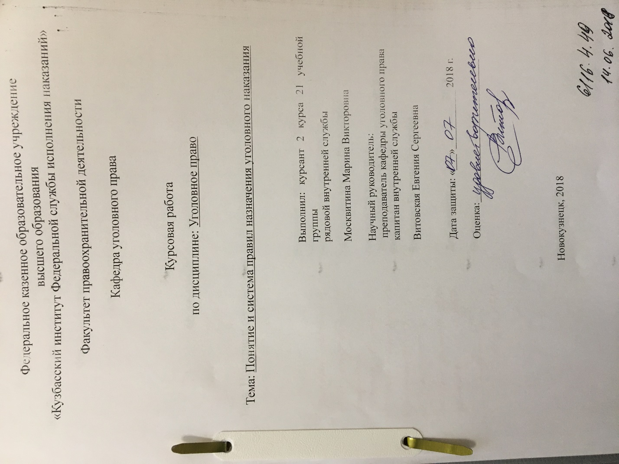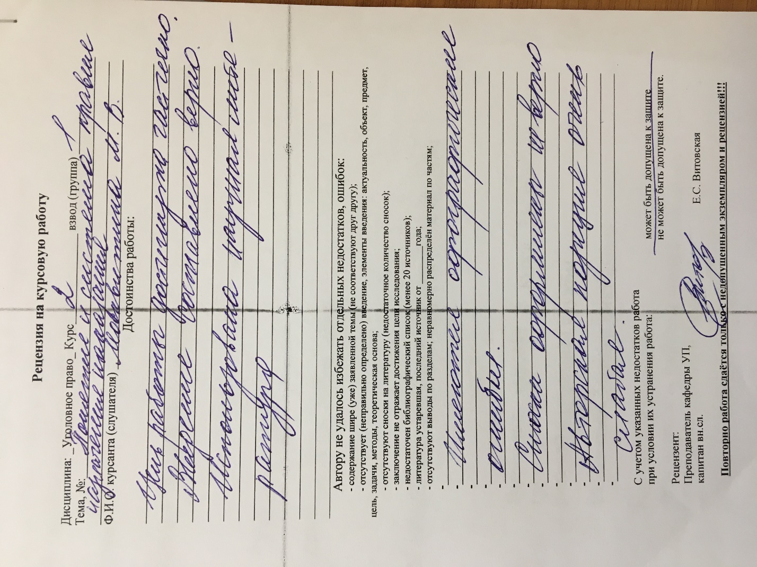
Приложение №2
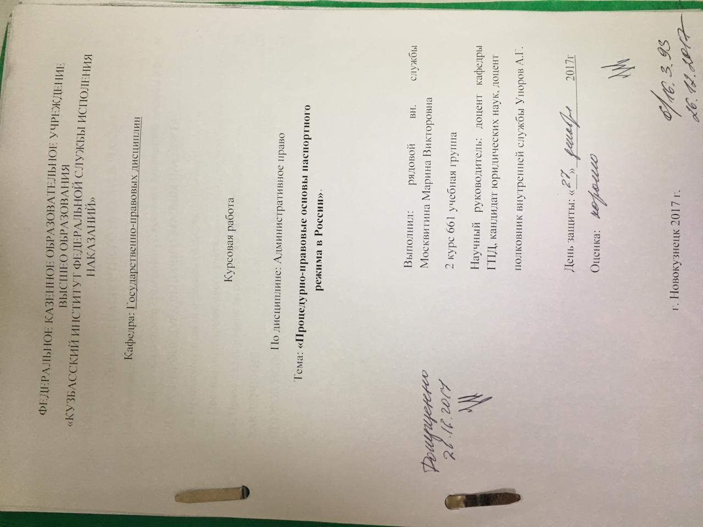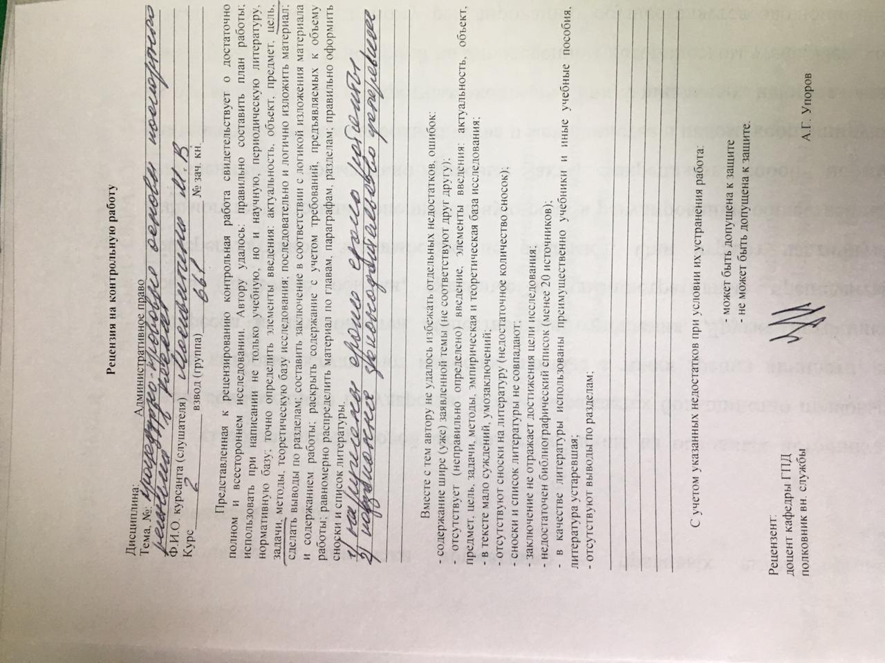
Приложение №3
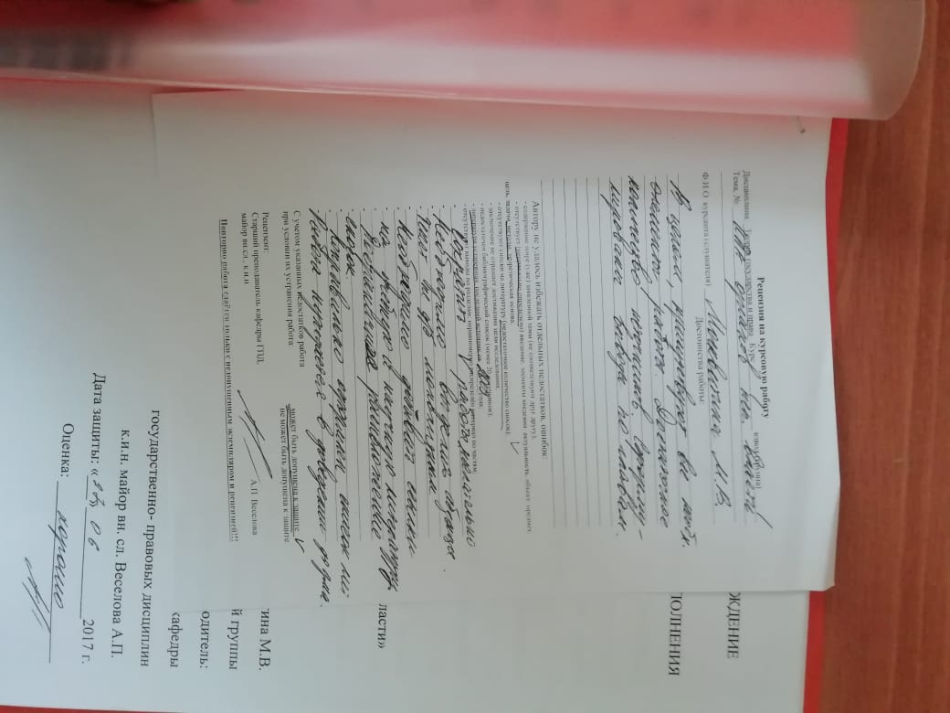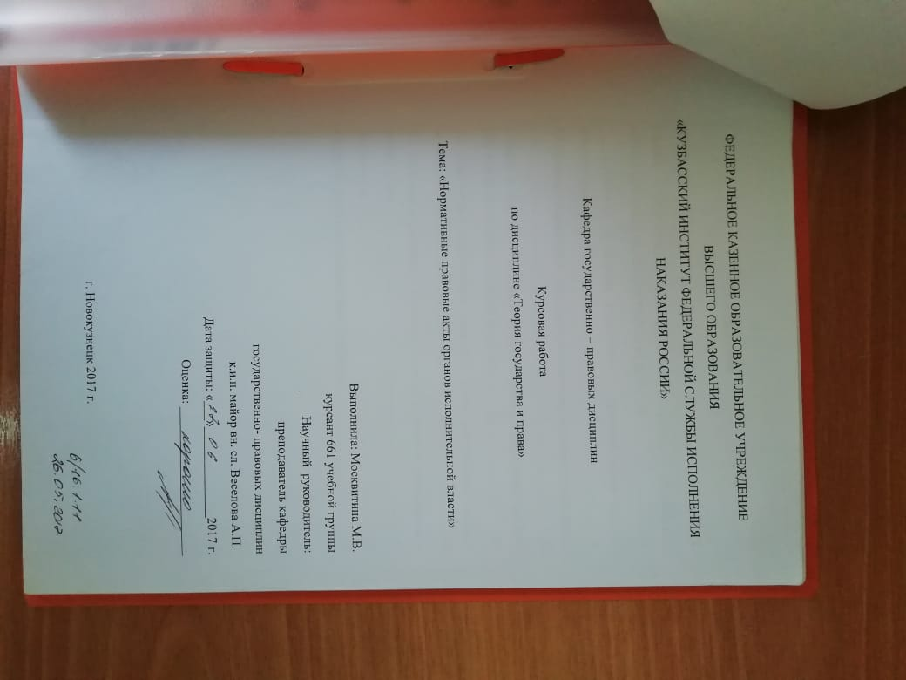
Приложение №4
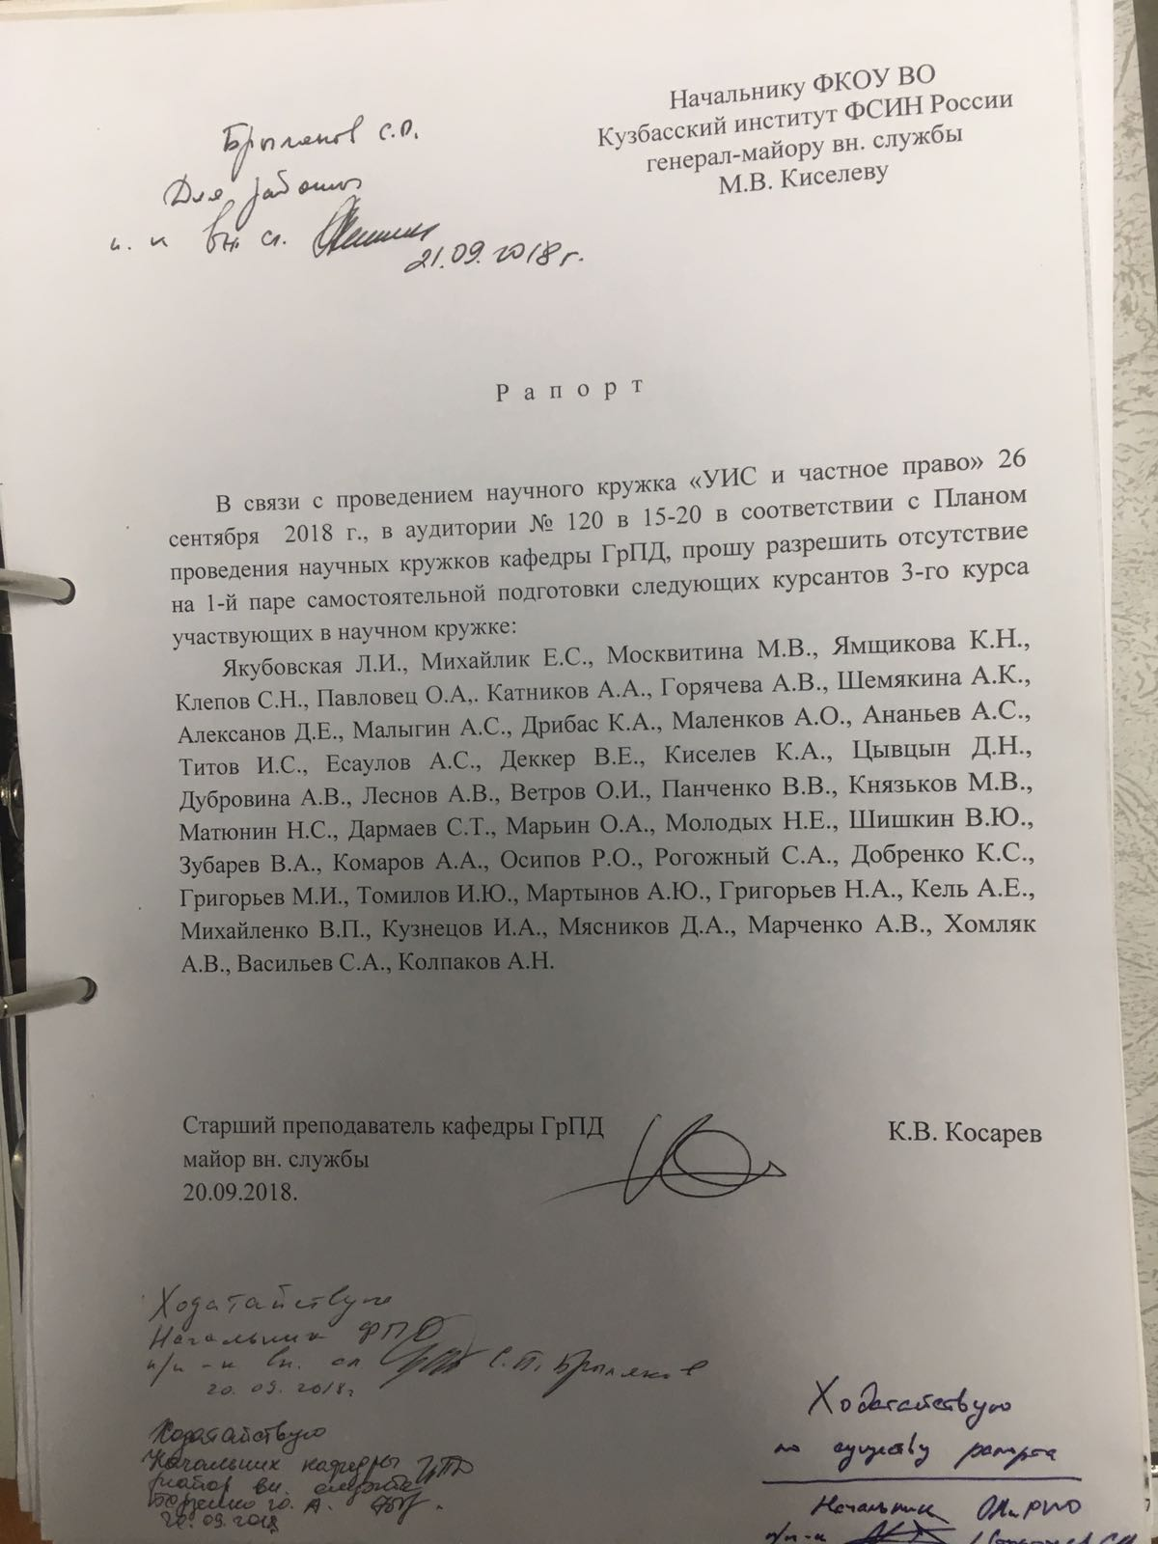

Приложение №5
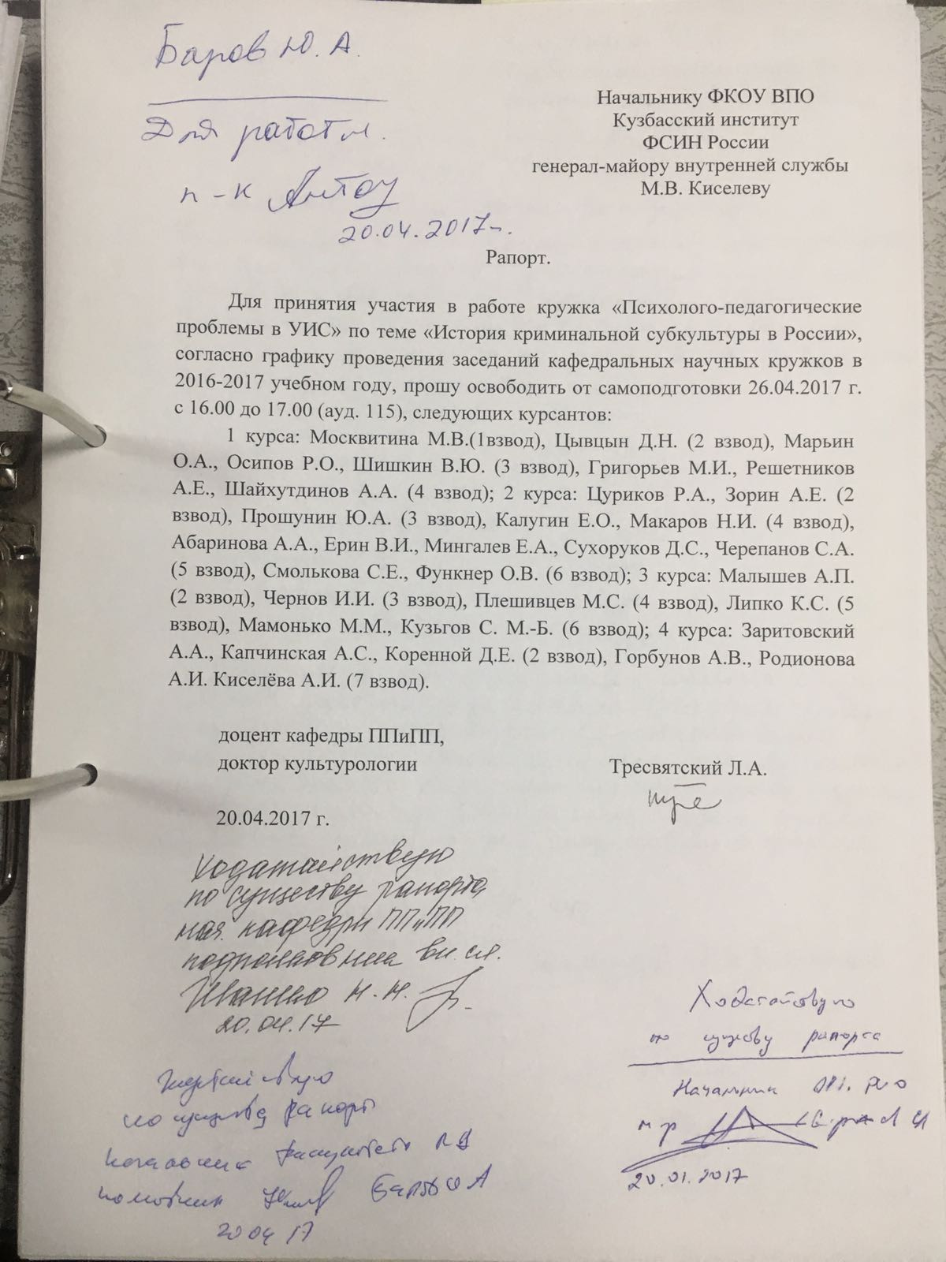

Приложение №6
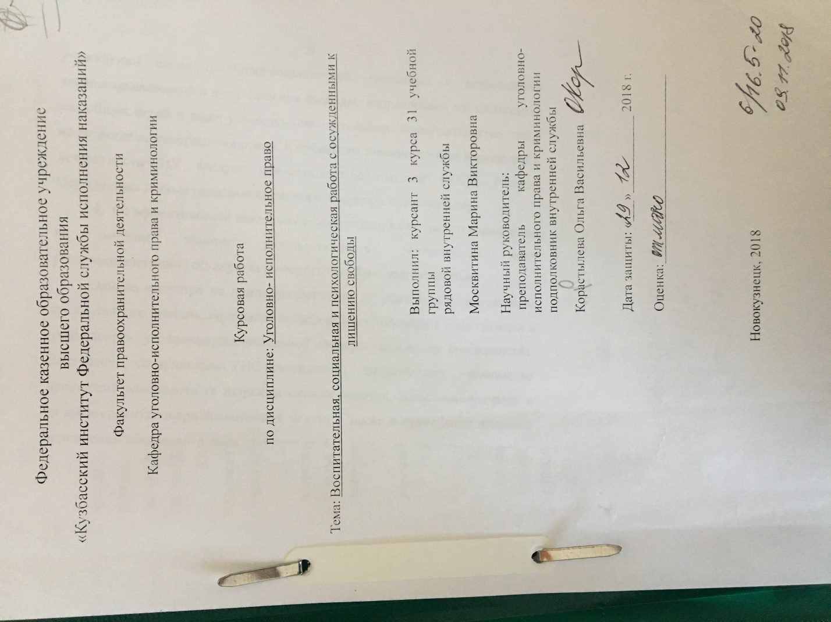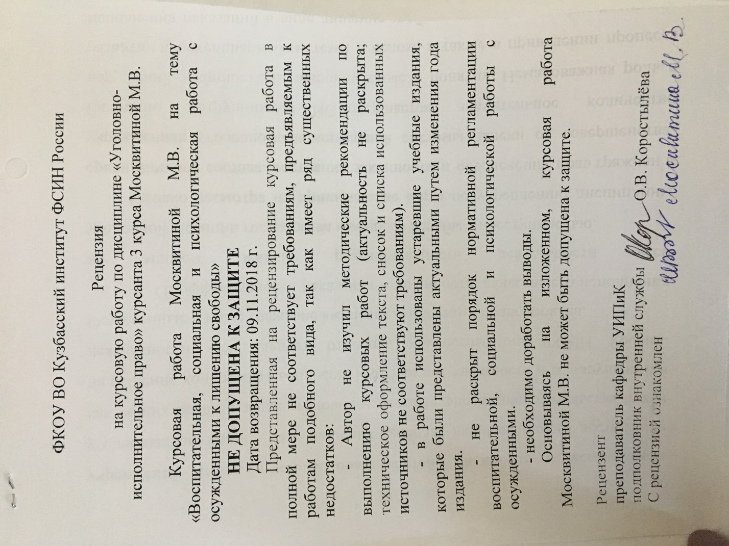
Приложение №7
